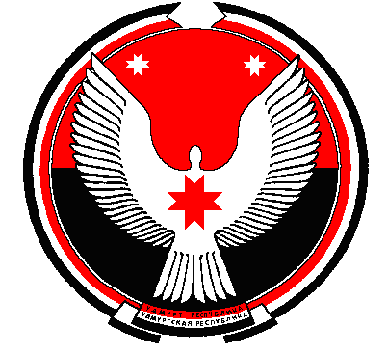

Р Е Ш Е Н И Е

Совет депутатов муниципального образования "Карсовайское"

Карсовай муниципал кылдытэтысь депутат Кенеш

О внесении изменений в структуру Администрации муниципального образования «Карсовайское»

Принято Советом депутатов
муниципального образования
«Карсовайское» 24 апреля 2017 года

В соответствии с п.8 ст. 26 Устава муниципального образования «Карсовайское», с целью оптимизации структуры должностей Администрации муниципального образования «Карсовайское», Совет депутатов муниципального образования «Карсовайское» РЕШАЕТ:

1.Исключить с 25.06.2017 года из структуры Администрации муниципального образования «Карсовайское» следующие должности:
- бухгалтер -1 единица.
-специалист по доходам и землеустройству – 1 единица
2.Решение вступает в силу с 25.06.2017 года.

Глава муниципального
образования «Карсовайское» А.С. Колотов

с. Карсовай
24 апреля 2017 года
№ 10-1

